УДК 620.179:534.6
С.Ф.Филоненко, к.т.н.

ВЛИЯНИЕ ПОРОГА ОБНАРУЖЕНИЯ НА КРИТЕРИАЛЬНУЮ ОЦЕНКУ ВЫДЕЛЕНИЯ СИГНАЛОВ АКУСТИЧЕСКОЙ ЭМИССИИ ОТ ТРЕЩИН

Приведены результаты анализа влияния порога обнаружения на числовое значение критериальной оценки выделения сигналов акустической эмиссии от трещин при деформи-ровании и разрушении материалов.

Одной из важнейших задач, связанных с интерпретацией информации при контроле материалов и изделий с использованием акустической эмиссии (АЭ), является распознование дефекта типа трещины. Исследования в данном направлении с проведением цифровой обработки АЭ, регистрируемой в процессе деформирования и разрушения широкого класса материалов, позволили получить критериальную оценку выделения сигналов от трещин [1] в виде соотношения
$K_{\text{pj}}=\text{lg}\left(\frac{\sum_{i=0}^{n}{A{\text{ji}}^{2}}}{L_{{}^{j}}^{2}}\right)+B$, | (1)
где Aji - число разрядов аналого-цифрового преобразователя для i-го отсчета амплитуды j-го обрабатываемого сигнала АЭ в машинных отсчетах; n – количество отсчетов амплитуд j-го сигнала АЭ на его длительности τj; Lj – длительность j-го сигнала АЭ в машинных отсчетах (Lj= n); В – постоянная, влияющая на числовое значение Kpj.
В расчетное выражение (1) входят параметры, числовые значения которых являются функцией чувствительности аппаратуры (ЧА). Анализ влияния ЧА на числовое значение Kpj, проведенный в работе [2], позволил вывести поправочный коэффициент в виде соотношения

$D=2\text{lg}\left[\frac{1}{α}−\frac{1}{α}\frac{\frac{1}{α}−1}{\frac{A_{0j}^{m}}{h}−1}\right] , h>0$. | (2)
где α = ΔUo / ΔUk , ΔUo, ΔUk - исходная и k-я ЧА; Am o j – цифровой код амплитуды j-го сигнала АЭ при исходной ЧА (ΔUo < ΔUk); h – порог обнаружения сигналов АЭ.
Результаты исследования влияния ЧА на числовое значение Кp, проведенные в работе [2], были выполнены при изменение амплитуды принятого сигнала и условии того, что порог обнаружения сигналов h = const. Вместе с тем, порог обнаружения входит в расчетное выражение (2) из которого видно, что с увеличением h должно происходить увеличение второй составляющей поправочного коэффициента и, как следствие, уменьшение числового значения D. Поэтому проведем анализ выражения (2) в виде

D = f (α, h), Am o j = const. | (3)
Dmax – Dт  D'' = ( ⎯⎯⎯⎯ ) = f (α, h)%, Am o j = const.  Dmax | (4)
На рис.1 показаны зависимости, построенные в соответствии с выражением (3). Из рисунка видно, что на заданной ЧА для принятого сигнала с исходной амплитудой Amoj при увеличение порога обнаружения h происходит падение числового значения коэффициента D. При постоянной амплитуде сигнала с уменьшением ЧА (увеличение абсолютного числового значения на один разряд аналого-цифрового преобразования) характер изменения зависи-мостей сохраняется, однако наблюдается переход от плавного хода кривых к резкому возрастанию кутизны их падения и резкому уменьшению числового значения коэффициента D (рис.1 - а). С увеличением амплитуды принятого сигнала характер и ход изменения зависимостей сохраняется (рис.1 – б). Вместе с тем, применение пошаговой итерации на каждом шаге приращения порога обнаружения, при проведении аппроксимации полученных результатов с использованием математических приложений под Windows показывает, что для всех проанализированных зависимостей характерно наличие начального линейного участока их изменения с последующим появлением перегиба и возрастанием крутизны

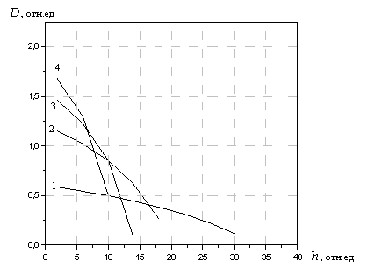  а | 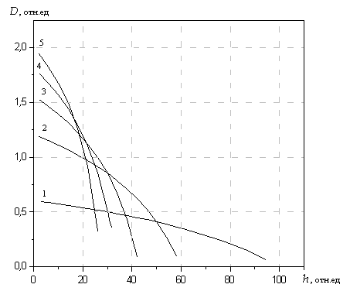  б
Рис.1. Зависимости изменения корректирующей поправки от порога обнаружения для амплитуды принятого сигнала (отн.ед).: а – 100; б – 300; 1, 2, 3, 4, 5 - соответственно ЧА - 20, 40, 60, 80, 100 мкв/ машиннный отсчет

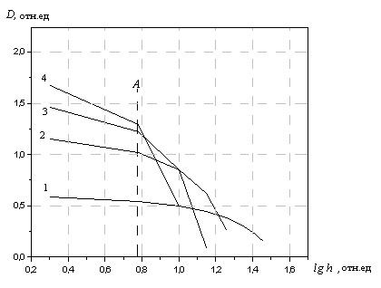  а | 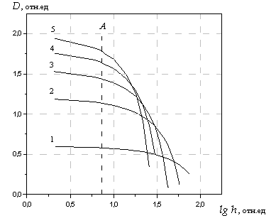  б

Рис.2. Зависимости изменения корректирующей поправки от порога обнаружения для амплитуды принятого сигнала (отн.ед).: а – 100; б – 300; в – 500; 1, 2, 3, 4, 5 - соответственно ЧА - 20, 40, 60, 80, 100 мкв/ машиннный отсчет

падения. Причем данный участок более наглядно проявляется при повышении абсолютного числового значения ЧА и уменьшении амплитуды принятого сигнала (рис.1 – а). При обработке и представление полученных данных в логарифмических координатах на кривых, описываемых выражением (3), наблюдается наличие нескольких перегибов (рис.2). В тоже время, для всех кривых начальный участок их изменения носит линейный характер с появлением перегиба (изменение крутизны кривой) при некотором пороге обнаружения hп, который практически остается неизменным как при изменение ЧА, так и при изменение амплитуды принятого сигнала (на рис.2 отмечено точкой А).
Расчеты и построение зависимости Кpk от ЧА с учетом поправки на ЧА (выражение (2) при пошаговом изменении порога ограничения (h), а также построение экспериментальной зависимости по выражению (1) на каждой ЧА показали, что удовлетворительное совпадение экспериментальных и расчетных значений наблюдается до некоторого значения порога ограничения hп. В дальнейшем происходит расхождение зависимостей, что обусловлено резким увеличением процентного отклонения коэффициента D для заданной амплитуды при изменении порога обнаружения и ЧА (рис.3, а, б). С уменьшением амплитуды принятого сигнала данное отклонение увеличивается (рис.3, в, г), что требует введения определенных ограничений либо на порог обнаружения, либо на амплитуду принятого сигнала. Данные ограничения можно вводить на каждой конкретной ЧА при построении зависимостей изме-нения коэффициента D от порога обнаружения для разных значений амплитуд принятых сигналов. Графики данных зависимостей приведены на рис.4. Из полученных результатов можно определить значение порога обнаружения в зависимости от амплитуды принятого сигнала, при сохранении постоянного значения ошибки на поправочный коэффициент D. Так, если достаточно ограничиться ошибкой на поправку 5 %, то значение порога обнаруже-

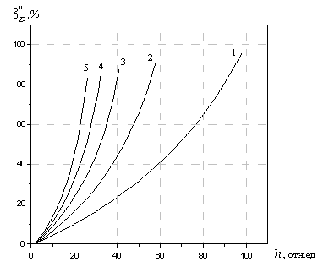  а  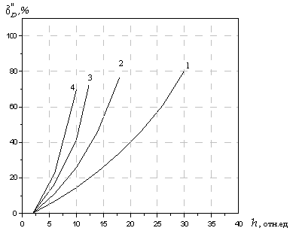  в | 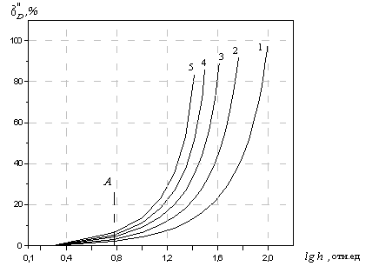  б  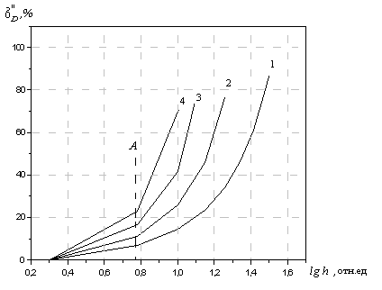  г
Рис.2.19. Зависимость изменения корректирующей поправки (D) в процентном отношении от от порога обнаружения для амплитуды принятого сигнала (отн.ед.): а, б – 300; в, г – 100; 1, 2, 3, 4, 5 - соответственно ЧА - 20, 40, 60, 80, 100 мкв/ машиннный отсчет
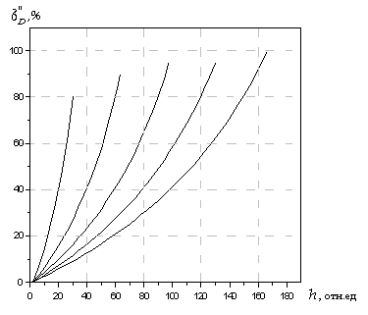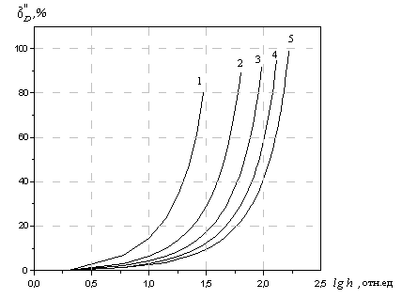
а б
Рис.4. Зависимость изменения корректирующей поправки (D) в процентном отношении от порога обнаружения для ЧА 20 мкв/ машиннный отсчет: 1, 2, 3, 4, 5 - соответственно амплитуда принятого сигнала (отн.ед.) –100, 200, 300, 400, 500

ния для каждой амплитуды принятого сигнала определяеться пересечением горизонтальной прямой, проходящей через точку, соответствующую заданному уровню ошибки, с зависи-мостью, соответствующей данной амплитуде сигнала.
Полученные результаты показывают, что при увеличении амплитуды принятого сигнала ошибка на числовое значение поправочного коэффициента снижается [2] и начиная с некоторой амплитуды для каждой ЧА она имеет минимальное значение. Влияние порога обнаружения имеет обратную тенденцию. С увеличением его значения происходит увеличение ошибки на поправочный коэффициент, которая имеет минимальное значение при некотором минимальном значении порога обнаружения (рис.4). Тогда условию обнаружения сигналов АЭ, записанному в цифровом виде,

$$\begin{aligned}\left\{A\text{ij}>h | \right.\end{aligned}$$

где Aji, Aji+1 - i-й и i+1 отсчет амплитуды j-го сигнала АЭ; h - порог обнаружения сигналов, должно соответствовать минимальное значение порога h = hmin.

Список литературы

1.Новиков Н.В., Филоненко С.Ф., Городыский Н.И., Бирюков В.С. К критерию определения источника сигналов акустической эмиссии при нагружении материалов //Сверхтвердые материалы.-1987.-№2.-С.42-45.
2. Новиков Н.В., Филоненко С.Ф. Влияние паpаметpов акустического тpакта на числовое значение кpитеpиальной оценки выделения сигналов АЭ от тpещин //Техническая диагностика и неразрушающий контроль.-1995.- N 1.-С.47-52

С.Ф.Філоненко, к.т.н.

ВПЛИВ ПОРОГА ВИЗНАЧЕННЯ НА КРИТЕРІАЛЬНУ ОЦІНКУ ВИДІЛЕННЯ СИГНАЛІВ АКУСТИЧНОЇ ЕМІСІЇ ВІД ТРІЩИН

Наведено результати аналізу впливу порога визначення на чисельне значення критеріальної оцінки виділення сигналів акустичної емісії від тріщин при деформуванні та руйнуванні матеріалів.

Philonenko S.F.

INFLUENCE THE LEVEL OF RECOGNITION TO CRITERIAL ESTIMATION FOR THE SELECT OF ACOUSTIC EMISSION SIGNALS FROM THE CRACKS

The results of analyses the influence the level of recognition to criterial estimation for select of acoustic emission signals from the cracks during the process of plastic deformation and breakage of the materials is discussed.

